OC PIZZA

SYSTEME DE GESTION DE PIZZERIAS

Dossier de conception fonctionnelle

Version 1.0
Auteur
Crispin Pigla

Table des matières
1 - Versions 4
2 - Introduction 5
2.1 - Objet du document 5
2.2 - Besoin du client 5
2.2.1 - Contexte 5
2.2.2 - Enjeux et Objectifs 5
3 - Description générale de la solution 6
3.1 - Les principe de fonctionnement 6
3.2 - Les acteurs 7
3.3 - Les cas d’utilisation généraux 9
4 - Les workflows 11
4.1 - Le workflow du cycle de vie des commendes 11
5 - Application Web 12
5.1 - Les acteurs 12
5.2 - Les cas d’utilisation 12
5.2.1 - Package Authentification 12
5.2.1.1 - UC1 – Cas d’utilisation 1 13
5.2.1.1.1 Scénario alternatif : 13
5.2.1.2 - UC2 – Cas d’utilisation 2 14
5.2.1.2.1 Scénario alternatif : 14
5.2.1.3 - UC3 – Cas d’utilisation3 15
5.2.1.3.1 Scénario alternatif : 15
5.2.2 - Package Gestion des commandes 16
5.2.2.1 - UC1 – Cas d’utilisation 1 17
5.2.2.1.1 Scénario alternatif : 17
5.2.2.2 - UC2 – Cas d’utilisation 2 18
5.2.2.2.1 Scénario alternatif : 18
5.2.2.3 - UC3 – Cas d’utilisation 3 19
5.2.2.3.1 Scénario alternatif : 19
5.2.2.4 - UC4 – Cas d’utilisation 4 20
5.2.2.4.1 Scénario alternatif : 20
5.2.2.5 - UC5 – Cas d’utilisation 5 21
5.2.2.5.1 Scénario alternatif : 21
5.2.2.6 - UC6 – Cas d’utilisation 6 22
5.2.2.6.1 Scénario alternatif : 22
5.2.2.7 - UC3 – Cas d’utilisation 7 23
5.2.2.7.1 Scénario alternatif : 23
5.2.2.8 - UC3 – Cas d’utilisation 8 24
5.2.2.8.1 Scénario alternatif : 25
5.2.3 - Package Gestion de la préparation de commande 25
5.2.3.1 - UC1 – Cas d’utilisation 1 26
5.2.3.1.1 Scénario alternatif : 27
5.2.3.2 - UC3 – Cas d’utilisation 2 27
5.2.3.2.1 Scénario alternatif : 27
5.2.3.3 - UC3 – Cas d’utilisation 3 27
5.2.3.3.1 Scénario alternatif : 28
5.2.3.4 - UC4 – Cas d’utilisation 4 28
5.2.3.4.1 Scénario alternatif : 29
5.2.3.5 - UC5 – Cas d’utilisation 5 29
5.2.3.5.1 Scénario alternatif : 30
5.2.3.6 - UC6 – Cas d’utilisation 6 30
5.2.3.6.1 Scénario alternatif : 31
5.2.4 - Package Gestion administrative 31
5.2.4.1 - UC1 – Cas d’utilisation 1 32
5.2.4.1.1 Scénario alternatif : 33
5.2.4.2 - UC2 – Cas d’utilisation 2 33
5.2.4.2.1 Scénario alternatif : 34
5.2.4.3 - UC3 – Cas d’utilisation 3 34
5.2.4.3.1 Scénario alternatif : 35
5.2.4.4 - UC4 – Cas d’utilisation 4 36
5.2.4.4.1 Scénario alternatif : 36
5.2.4.5 - UC5 – Cas d’utilisation 5 37
5.2.4.5.1 Scénario alternatif : 37
5.2.4.6 - UC6 – Cas d’utilisation 6 38
5.2.4.6.1 Scénario alternatif : 38
5.2.4.7 - UC7 – Cas d’utilisation 7 39
5.2.4.7.1 Scénario alternatif : 39
5.2.4.8 - UC8 – Cas d’utilisation 8 40
5.2.4.8.1 Scénario alternatif : 40
5.2.4.9 - UC9 – Cas d’utilisation 9 40
5.2.4.9.1 Scénario alternatif : 41
5.2.4.10 - UC10 – Cas d’utilisation 10 41
5.2.4.10.1 Scénario alternatif : 42
5.2.4.11 - UC11 – Cas d’utilisation 11 42
5.2.4.11.1 Scénario alternatif : 43
5.2.4.12 - UC12 – Cas d’utilisation 12 44
5.2.4.12.1 Scénario alternatif : 44
5.2.4.13 - UC13 – Cas d’utilisation 13 45
5.2.4.13.1 Scénario alternatif : 45
5.2.4.14 - UC14 – Cas d’utilisation 14 46
5.2.4.14.1 Scénario alternatif : 46
5.2.4.15 - UC15 – Cas d’utilisation 15 47
5.2.4.15.1 Scénario alternatif : 47
5.2.4.16 - UC16 – Cas d’utilisation 16 48
5.2.4.16.1 Scénario alternatif : 48
5.2.4.17 - UC17 – Cas d’utilisation 17 48
5.2.4.17.1 Scénario alternatif : 49
5.2.4.18 - UC18 – Cas d’utilisation 18 49
5.2.4.18.1 Scénario alternatif : 50
5.2.4.19 - UC19 – Cas d’utilisation 19 50
5.2.4.19.1 Scénario alternatif : 51
5.3 - Les règles de gestion générales 51
6 - Glossaire 52

Versions

Auteur | Date | Description | Version
Crispin Pigla | 12/12/2020 | Création du document | 1.0

Introduction

Objet du document
Le présent document constitue le dossier de conception fonctionnelle de l'application OC pizzeria.

Les éléments du présents dossiers découlent :
- des discussions avec le client
- du cahier des charges

Besoin du client

Contexte
« OC Pizza » est un jeune groupe de pizzeria en plein essor. Créé par Franck et Lola, le groupe est spécialisé dans les pizzas livrées ou à emporter. Il compte déjà 5 points de vente et prévoit d’en ouvrir au moins 3 de plus d’ici 6 mois. Le système informatique actuel ne correspond plus aux besoins du groupe car il ne permet pas une gestion centralisée de toutes les pizzerias. De plus, il est très difficile pour les responsables de suivre ce qui se passe dans les points de ventes. Enfin, les livreurs ne peuvent pas indiquer « en live » que la livraison est effectuée

Enjeux et Objectifs
- être plus efficace dans la gestion des commandes, de leur réception à leur livraison en passant par leur préparation ;
- suivre en temps réel les commandes passées, en préparation et en livraison ;
- suivre en temps réel le stock d’ingrédients restants pour savoir quelles pizzas peuvent encore être réalisées ;
- proposer un site Internet pour que les clients puissent :
  - passer leurs commandes, en plus de la prise de commande par téléphone ou sur place ;
  - payer en ligne leur commande s’ils le souhaitent – sinon, ils paieront directement à la livraison ;
  - modifier ou annuler leur commande tant que celle-ci n’a pas été préparée.
- proposer un aide-mémoire aux pizzaiolos indiquant la recette de chaque pizza

Description générale de la solution
La solution présentée dans ce document permettra à un client de passer et de suivre une commande, à un livreur de gérer la livraison d’une commande et à un pizzaiolo de selectionner une commande et de consulter un aide-mémoire pour une pizza.
La solution se présente sous forme d’une application web en écrit en python.

Les principe de fonctionnement
En effet, après l’analyse du problème nous avons constaté que l’objet essentiel est la ‘commande’. Ainsi un CMS ne pourrait pas satisfaire aux besoins de la solution car la solution doit intégrer des interactions avec une base de données. En pensant à une solution simple et accessible, un ERP serait une solution complexe car nécéssite une installation préalable suivant le support de l’utilisateur.
La solution proposée dans ce dossier de conception fonctionnelle est le développement d’une application web écrit en python
Nous estimons donc que cette solution est la plus appropriée pour ce projet.
Nous justifions le choix de python par la simplicité de son intégration au projet qui nous permettra d’accorder plus d’attention au contenu de la solution et par sa facilité de maintenance.
Dans l’ensemble de la solution, nous intègrerons donc des languages web( HTML, CSS, JS ), python ( django ) et Mysql.
Les languages webs seront présents au niveau de l’interaction entre l’utilisateur et son support de navigation, python permettra de gerer les requetes au niveau du serveur et mysql permettra de gerer les requetes entre le serveur et la base de donnée.

Utilisateur
Languages
webs
Python
mysql

Utilisateur
Serveur
Base de donnees

Les acteurs
- Visiteurs : Utilisateurs dont l’action sur l’application se limitera à la consultation du menu
- Clients : Utilisateurs dont les actions sur l’application seront liées à la création et au suivie de commandes
- Pizzaiolos : Utilisateurs dont les actions sur l’application seront liées à la préparation de commandes
- Livreurs : Utilisateurs dont les actions sur l’application seront liées à la livraison de commandes
- Réceptionnistes: Utilisateurs dont les actions sur l’application seront liées à la préparation de commandes pour un client
- Responsable : Utilisateur chargé de gérer l’administration du restaurant dont il a la responsabilité
- Directeur : Utilisateur ayant tous les droits
- Système bancaire: système chargé de gérer les transactions financières.
- Gestionnaires de commandes: Réceptionnistes ou clients
- Préparateur de commande : Pizzaiolos ou livreurs
- Administrateur : Responsable ou directeur
- Utilisateur enregistré : Utilisateur ayant au moins un compte dans la pizzeria

diagramme de contexte :
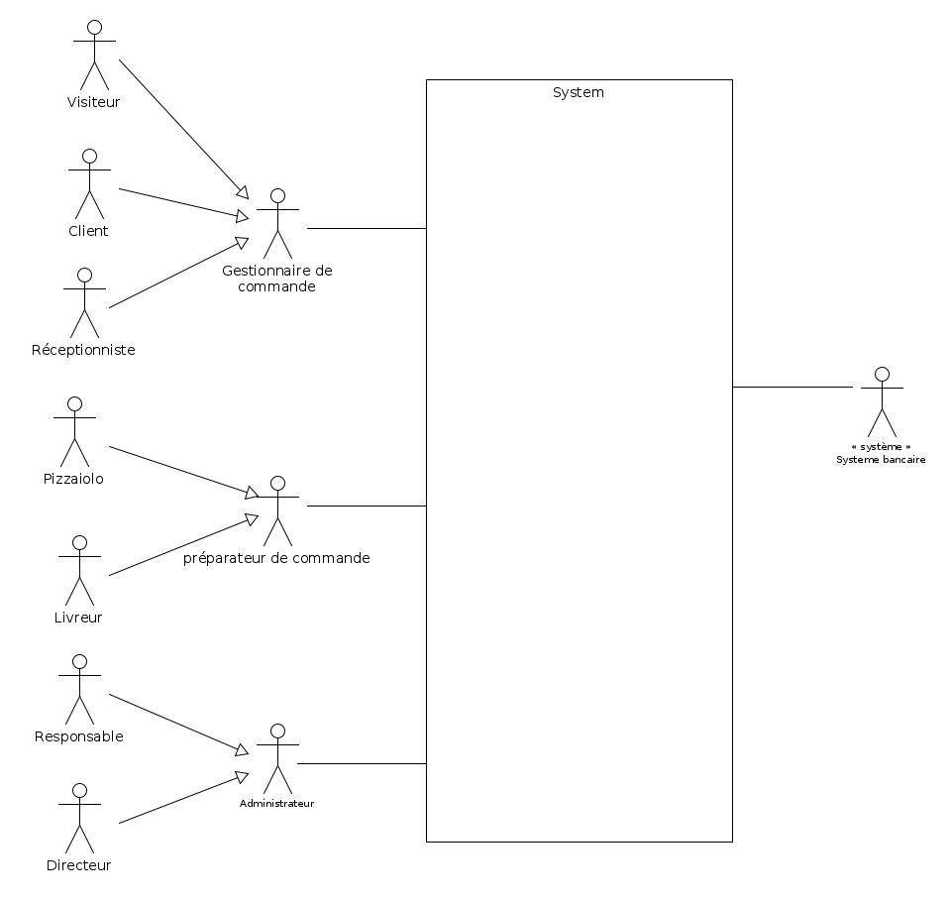
Le diagramme suivant énumère les différents acteurs interagissant avec le système.

Personas
Afin de mieux identifier les utilisateurs de l’application, nous avons créer des personnages fictifs qui interragissent avec l’application.
Robert
Jules
-Age: 29 ans
-Niveau d’étude : Licence
-Profession : Enseignant
-Objectifs : Consulter le menu d’une pizzeria OC Pizza
-Motivations : Possibilité de consulter un menu à distance
-Frein : Nécessité d’une connexion à internet
-Age: 25 ans
-Niveau d’étude : Licence
-Profession : receptionniste chez OC Pizza
-Objectifs : Passer les commandes et vérifier le statut des commandes pour un client
-Motivations : Utilisattion de l’application comme outils de travail

Marc
Mohamed
-Age: 37 ans
-Niveau d’étude : Baccalauréat
-Profession : pizzaiolo chez OC Pizza
-Objectifs : Prépararer une commande
-Motivations :
- Utilisattion de l’application comme outils de travail
- Possibilité de pouvoir consulter l’aide mémoire de la pizza d’une commande
-Age: 33 ans
-Niveau d’étude : Doctorat
-Profession : Médécin
-Objectifs : Passer une commande chez OC Pizza et vérifier son statut
-Motivations : Possibilité de pouvoir passer une commande à distance et connaitre son statut
-Frein : Nécessite une connexion à internet

André

-Age: 35 ans
-Niveau d’étude : Baccalauréat
-Profession : Livreur chez OC Pizza
-Objectifs : Avoir les informations de livraison d’une commande
-Motivations :
- Utilisattion de l’application comme outils de travail
- Possibilité d’avoir les informations de la commande en cours de livraison
-Frein : Nécessite une conneexion à internet

Impact mapping
Le diagramme suivant représente une décomposition du besoin principal du projet en différents composants nécessaires pour réaliser les taches demandées par l’utilisateur :

Consulter un menu

Robert
Passer une commande
Constituer un panier

Suivre une commande
Obtenir le statut
d’une commande
Marc

Mettre en place un système
pour l’ensemble des pizzerias
Jules
Consulter le menu
d’une pizzeria
Consulter un menu

Mohamed
Préparer une commande
Préparation de la
commande

André
Livrer une commande
Livraison de la
commande

Les cas d’utilisation généraux
Les différents packages:
- Authentification: Ce package gère l’authentification des différents utilisateurs.
- Gestion des commandes: Ce package gère la création et le suivi d’une commande
- Gestion de la préparation de la commande: Ce package gère la préparation et la livraison de la commande
- Gestion administrative : Ce package gère la partie administrative de pizzeria
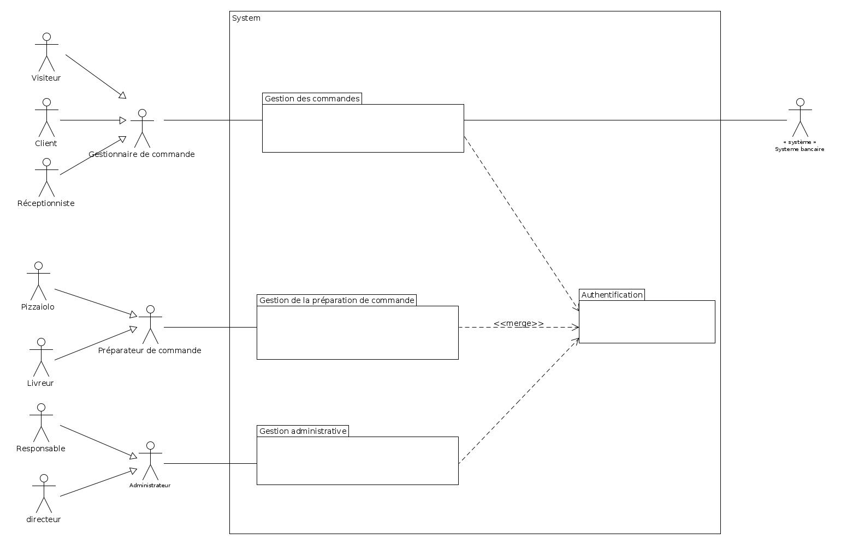

Les workflows

Le workflow du cycle de vie des commandes
Le diagramme suivant présente l’évolution d’une commande, de sa creation à sa remise à un client.
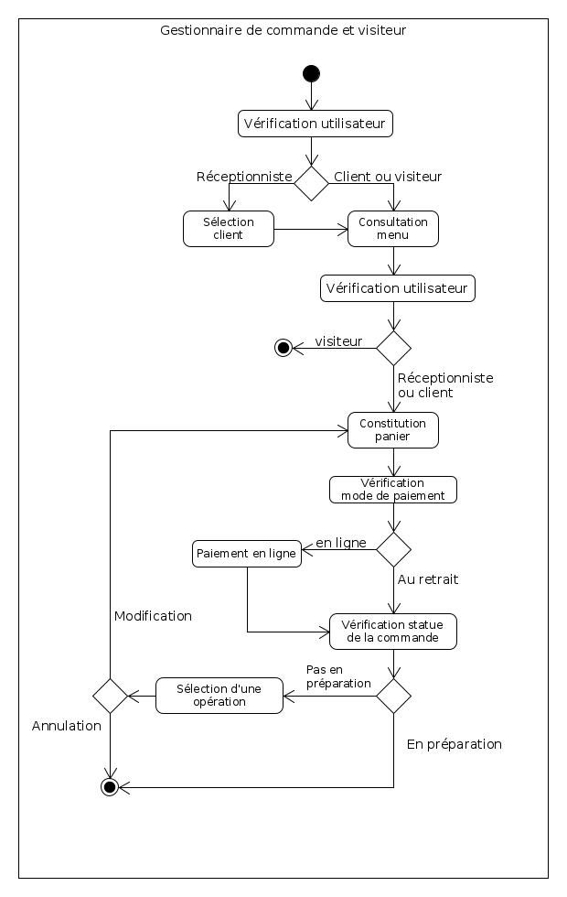

Application Web

Les acteurs
Les acteurs importants impliqués dans la relations avec l’application web sont les memes que ceux qui ont été présentés à la section 2.

Les cas d’utilisation

Package Authentification
Le diagramme suivant représente le diagramme du package Authentification.
Il met en évidence les différents cas d’utilisation de ce package et fait ressortir les différents acteurs impliqués.
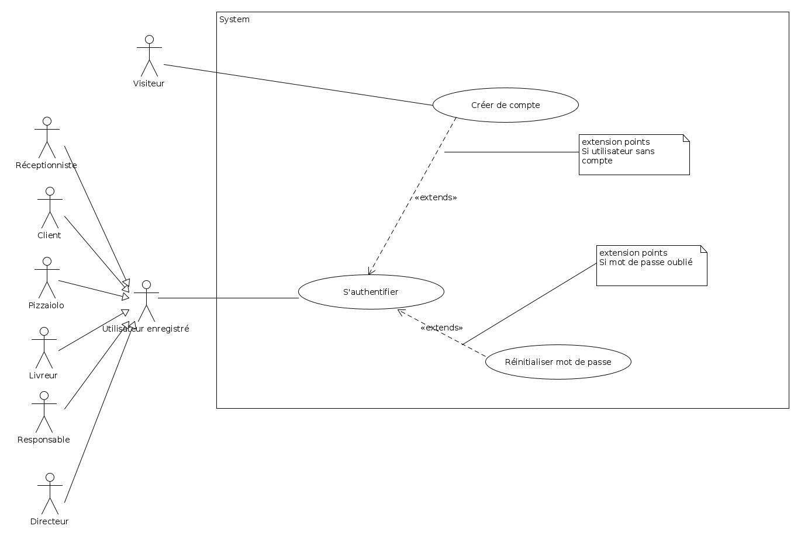

UC1 – Cas d’utilisation 1
Identifiant | UC1 – Créer un compte
Acteurs | Utilisateur enregistré et visiteur
Description | Permet à l’utilisateur de créer un compte
Pré-conditions | - Aucune
Démarrage | L’utilisateur arrive sur la page de création de compte( extension du cas d’utilisation UC2 au point d’extension ‘Utilisateur sans compte’ )
Données en entrée | - Données de création de compte ( Nom, prénom, email, date de naissance, RIB, mot de passe, confirmation du mot de passe )
Scénario nominal | - Le système demande à l’utilisateur de fournir ses données de création de compte ( Nom, prénom, email, date de naissance, RIB, mot de passe, nature du compte( client, pizzaiolo, livreur ), confirmation du mot de passe )  - L’utilisateur entre les données de création de compte et valide  - Le système vérifie les données de création de compte  - Le système crée un nouveau compte  - Le systéme envoie un mail de confirmation de création de compte
Fin | - Scénario nominal : à l’étape 5  - Scénario alternatif : à l’étape 2.a
Post-conditions | - Scénario nominal :  - Un mail de confirmation de confirmation de création de compte a été envoyé à l’utilisateur  - Un nouveau compte a été enregistré
Compléments | Ergonomie  Les messages renvoyés à l’utilisateur s’afficheront sous forme de pop-ups  Performance attendue  La création d’un nouveau compte devra s’effectuer en 1 secondes  Contraintes  La création d’un compte non-client devra etre vérifiée par des données provenant du serveur des membres du restaurant  Problèmes non résolus  -
Résultat | - Création de compte réussie  - Création de compte échouée
Erreurs | -

Scénario alternatif :
2.a L’utilisateur demande l’annulation de la création de compte
4.a Le système affiche à l’utilisateur quelle(s) donnée(s) n’est (ne sont) pas conforme ( retour au 1 )
4.b Le système trouve un compte de meme nature existant et affiche un message à l’utilisateur ( retour au 1 )

UC2 – Cas d’utilisation 2
Identifiant | UC2 – S’authentifier
Acteurs | Utilisateur enregistré et visiteur
Description | Permet à l’utilisateur de s’authentifier
Pré-conditions | - Aucune
Démarrage | L’utilisateur arrive sur la page d’authentification
Données en entrée | - Email, mot de passe
Scénario nominal | - Le système demande à l’utilisateur de fournir ses données de connexion ( Email, mot de passe )  - L’utilisateur entre les données de connexion et valide sa demande  - Le système vérifie les données de connexion  - Le système valide les données de connexion
Fin | - Scénario nominal : à l’étape 4  - Scénario alternatif : à l’étape 2.a, 2.b
Post-conditions | Aucune
Compléments | Performance attendue  La validation de l’authentifiaction par le système devra s’effecteur en 3 secondes
Résultat | - Authentification réussie  - Authentification échouée
Erreurs | -

Scénario alternatif :
2.a L’utilisation annule son authentification

2.b L’utilisateur demande de se créer un compte : point d’extension ‘Utilisateur sans compte’

4.a Les données entrées par l’utilisateur ne correspondent à aucun utilisateur enregistré : point d’extension ‘Utilisateur sans compte’

4.b Le mot de passe entré par l’utilisateur n’est pas correct: point d’extension ‘mot de passe oublié’

4.c Le système détecte plusieurs comptes de natures diffierentes associé à l’adresse email et au mot de passe indiqué
4.c.1 Le système affiche les différents comptes et leurs natures
4.c.2 Le système demande à l’utilisateur de sélectionner un compte
4.c.3 L’utilisateur sélectionne un compte et valide
4.c.4 retour au 3

UC3 – Cas d’utilisation3
Identifiant | UC3 – Réinitialiser le mot de passe
Acteurs | Utilisateur enregistré et visiteur
Description | Permet à l’utilisateur de réinitialiser son mot de passe
Pré-conditions | Aucune
Démarrage | L’utilisateur arrive sur la page de réinitialisation du mot de passe( extension du cas d’utilisation UC2 au point d’extension ‘mot de passe oublié’ )
Données en entrée | - Email
Scénario nominal | - Le système demande à l’utilisateur d’entrer son adresse email  - L’utilisateur entre les données  - L’utilisateur valide  - Le systéme vérifie les données entrées  - Le systéme envoie un mail contenant un lien vers la page de réinitialisation  - Le système affiche un message informant l’utlisateur qu’un lien de réinitialisation lui a été envoyé par mail
Fin | - Scénario nominal : à l’étape 6  - Scénario alternatif : à l’étape 2.a, 3.a, 5.c.3.a
Post-conditions | - Pour le scénario nominal : Un mail contenant le lien de réinitialisation de mot passe a été envoyé par email  - Pour les scénarios d’exception : -
Compléments | Ergonomie  Les messages renvoyés à l’utilisateur s’afficheront sous forme de pop-ups
Résultat | - Lien de réinitialisation de mot de passe envoyé  - Lien de réinitialisation de mot de passe non envoyé
Erreurs | -

Scénario alternatif :
2.a L’utilisateur annule la réinitialisation du mot de passe
3.a L’utilisateur annule la réinitialisation du mot de passe
5.a Le système n’envoie pas de mail et affiche un message informant l’utlisateur qu’aucune adresse ne correspond à la nature de compte indiquée ( retour au 1 )
5.b Le système détecte plusieurs comptes de natures diffierentes associé à l’adresse email indiquée
5.c.1 Le système affiche les différents comptes et leurs natures
5.c.2 Le système demande à l’utilisateur de sélectionner un compte
5.c.3 L’utilisateur sélectionne un compte et valide
5.c.4 retour au 4

5.c.3.a annule la réinitialisation du mot de passe

Package Gestion des commandes

Le diagramme suivant représente le diagramme du package Gestion de commande.
Il met en évidence les différents cas d’utilisation de ce package et fait ressortir les différents acteurs impliqués.

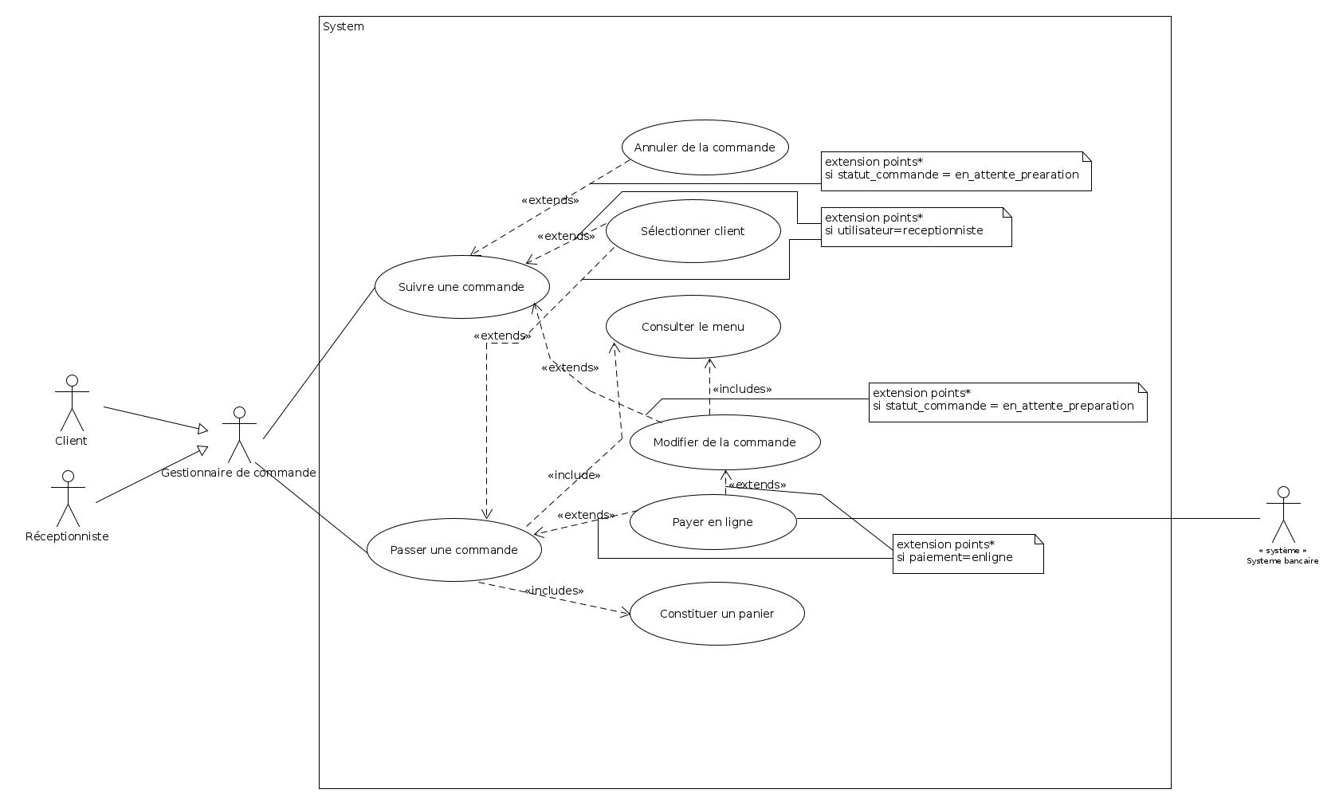

UC1 – Cas d’utilisation 1
Identifiant | UC1 – Consulter le menu
Acteurs | Gestionnaire de commande
Description | Permet de consulter le menu
Pré-conditions | Aucune
Démarrage | - L’utilisateur demande le menu du restaurant
Données en entrée | - Aucune
Scénario nominal | - Le système localise l’utilisateur  - Le système recherche des restaurants à proximité de la position de l’utilisateur  - Le système affiche les restaurants trouvés  - L’utilisateur sélectionne un restaurant  - Le système affiche les pizzas et boissons du restaurant  - L’utilisateur peut quitter le menu
Fin | - Scénario nominal : à l’étape 6  - Scénario alternatif : à l’étape 4.a
Post-conditions | -
Compléments | Ergonomie  Les messages renvoyés à l’utilisateur s’afficheront sous forme de pop-ups  Performance attendue  La création d’un nouveau compte devra s’effectuer en 3 secondes
Résultat | - Le menu d’un restaurant est affiché  - Le menu d’aucun restaurant n’est affiché
Erreurs | -

Scénario alternatif :

1.a L’utilisateur entre un restaurant et valide ( retour au 2 )
3.a Le système affiche un message qui indique qu’aucun restaurant n’a été trouvé ( retour au 6 )

4.a L’utilisateur annule la consultation du menu

UC2 – Cas d’utilisation 2
Identifiant | UC2 – Sélectionner un client
Acteur | Réceptionniste
Description | Permet de sélectionner un clent pour créer une commande ou vérifier son statut
Pré-conditions | - L’utilisateur doit être authentifié en tant que Réceptionniste.  (Cas d’utilisation « s’authentifier » - package « Authentification » )
Démarrage | Le système a reconnu l’utilisateur comme etant un receptionniste( extension des cas d’utilisation UC5 et UC6 au point dextension ‘utilisateur=receptionniste’)
Données en entrée | - Nom, Prénom et date de naissance du client
Scénario nominal | - Le système demande les informations du client  - L’utilisateur entre les données du client ( nom, prénom et date de naissance ) et valide  - Le système recherche le client  - Le système affiche le(s) client(s) trouvé(s)  - L’utilisateur selectionne le client
Fin | - Scénario nominal : à l’étape 5  - Scénario alternatif : aux étapes 3.a, 5.a
Post-conditions | -
Compléments | Ergonomie  Les messages renvoyés à l’utilisateur s’afficheront sous forme de pop-ups
Résultat | - Le client est sélectionné  - Le client n’est pas sélectionné
Erreurs | - Paiement non-effectué

Scénario alternatif :
2.a L’utilisateur annule sa demande

4.a) Le système ne trouve pas le client et affiche un message ( retour au 1 )

5.a L’uitilisateur annule sa demande

UC3 – Cas d’utilisation 3
Identifiant | UC3 – Constituer un panier
Acteurs | Réceptionniste ou client
Description | Permet à l’utilisateur de constituer un panier
Pré-conditions | - L’utilisateur doit être authentifié en tant que client ou réceptionniste.  (Cas d’utilisation « s’authentifier » - package « Authentification » )
Démarrage | L’utilisateur a demandé à passer une commande
Données en entrée | Aucune
Scénario nominal | - L’utilisateur ajoute une pizza ou une boisson du menu  - Le système vérifie les stocks du restaurant  - Le système ajoute l’article dans le panier  - L’utilisateur demande la fermeture du panier
Fin | - Scénario nominal : à l’étape 4  - Scénario alternatif : 1.a, 4.b
Post-conditions | -
Compléments | -
Résultat | - Panier vide  - Panier non vide
Erreurs | -

Scénario alternatif :
1.a L’utilisateur ferme le panier
1.b L’utilisateur supprime une pizza ou une boisson du menu

3.a Le système supprime un article du panier

4.a retour au 1
4.b Le système n’ajoute pas l’article dans le panier et affiche une message à l’utilisateur( dans le cas ou l’article n’est pas en stock )

UC4 – Cas d’utilisation 4
Identifiant | UC4 – Payer en ligne
Acteurs | Réceptionniste ou client
Description | Permet de payer en ligne
Pré-conditions | - L’utilisateur doit être authentifié en tant que client ou receptionniste .  (Cas d’utilisation « s’authentifier » - package « Authentification » )  - Panier non vide
Démarrage | L’utilisateur a sélectionné le mode de paiement en ligne et a validé( extension du cas d’utilisation UC5 au point d’extension ‘paiement=enligne’)
Données en entrée | -
Scénario nominal | - Le système redirige l’utilisateur vers le système bancaire  - L’utilisateur suit les instructions du système bancaire  - Le système bancaire valide le paiement  - Le système bancaire redirige l’utilisateur vers le système  - Le système affiche un message de succès de paiement  - L’utlistateur peut quitter le paiement
Fin | - Scénario nominal : à l’étape 6  - Scénario alternatif : aux étapes 2.a, 3.a
Post-conditions | - Une nouvelle facture est enregistrée
Compléments | -
Résultat | - L’utilisateur a effectué le paiement  - L’utilisateur n’a pas effectué le paiement
Erreurs | - Paiement non-effectué

Scénario alternatif :
2.a L’utilisateur choisit d’annuler le paiement

3.a Le système bancaire valide le remboursement

UC5 – Cas d’utilisation 5
Identifiant | UC5– Passer une commande
Acteurs | Réceptionniste ou client
Description | Permet de passer une commande
Pré-conditions | - L’utilisateur doit être authentifié en tant que client ou receptionniste .  (Cas d’utilisation « s’authentifier » - package « Authentification » )
Démarage | L’utilisateur a choisi de passer ou modifier une commande ( extension du cas d’utilisation UC6 au point d’extension ‘statut_commande = en_attente_preparation’)
Données en entrée | - Aucune
Scénario nominal | - Le système vérifie le statut de connexion de l’utilisateur  - Le système reconnait l’utilisateur comme étant un client  - Le système crée un panier vide  - L’utilisateur consulte le menu ( Inclusion cas d’utilisation ‘consulter le menu’ )  - L’utilisateur se constitue un panier ( Inclusion cas d’utilisation ‘Constituer un panier’ )  - L’utilisateur sélectionne le mode de retrait sur place  - L’utilisateur sélectionne le mode de paiement au retrait  - Le système vérifie les stocks du restaurant  - Le système affiche un message de confirmation de l’enregistrement de la commande
Fin | - Scénario nominal : à l’étape 9  - Scénario alternatif : aux étapes 4.a , 5.a
Post-conditions | - Pour le scénario nominal : Une nouvelle commande avec le statut ‘pasenpreparation’ a été enregistrée  - Pour les scénarios d’exception :  - 5.a Le statut de la commande passe à ‘annulée’
Compléments | Ergonomie  Les messages renvoyés à l’utilisateur s’afficheront sous forme de pop-ups
Résultat | - Commande enregistré  - Commande non-enregistrer
Erreurs | - Erreurs de paiement

Scénario alternatif :

2.a Le système reconnait l’utilisateur comme étant un réceptionniste : point d’extension ‘utilisteur=receptionniste’

4.a L’utilisateur demande l’annulation du passage de commande

5.a L’utilisateur demande l’annulation du passage de commande

6.a L’utilisateur demande l’annulation du passage de commande
6.b L’utilisateur sélectionne le mode de retrait par un livreur

7.a L’utilisateur demande l’annulation du passage de commande
7.b) L’utilisateur sélectionne le mode de paiement en ligne et valide: point d’extension ‘paiement=enligne’

9.a Le système affiche un message indiquant les commandes qui ne sont plus en stocks ( retour au 4 )

UC6 – Cas d’utilisation 6
Identifiant | UC6 – Suivre une commande
Acteurs | Réceptionniste ou client
Description | Permet de suivre une commande
Pré-conditions | - L’utilisateur doit être authentifié en tant que client ou réceptionniste  (Cas d’utilisation « s’authentifier » - package « Authentification » )  - L’utilisateur doit avoir au moins une commande en attente
Démarrage | L’utilisateur demande la page du suivi de commande
Données en entrée | - Aucune
Scénario nominal | - Le système vérifie le statut de connexion de l’utilisateur  - Le système détecte l’utilisateur comme étant un client  - L’utilisateur selectionne une commande  - Le système affiche le statut de la commande et les informations du statut ( date et heure de début, estimation de fin) de la commande  - L’utilisateur ferme le statut
Fin | - Scénario nominal : à l’étape 5  - Scénario alternatif : aux étapes 3.a, 5.a, 5.b
Post-conditions | -
Compléments | Ergonomie  Les messages renvoyés à l’utilisateur s’afficheront sous forme de pop-ups
Résultat | affichage du statut de la commande et les informations du statut de la commande
Erreurs | -

Scénario alternatif :
2.a Le système détecte l’utilisateur comme étant un réceptionniste: point d’extension ‘utilisteur=receptionniste’

3.a L’utilisateur annule le suivi de la commande
5.a L’utilisateur demande à modifier la commande : point d’extension ‘statut_commande = en_attente_prearation’
5.b L’utilisateur demande à annuler la commande : point d’extension ‘statut_commande = en_attente_prearation’

UC3 – Cas d’utilisation 7

Identifiant | UC7 – Modifier une commande
Acteurs | Receptionniste ou client
Description
Pré-conditions | - L’utilisateur doit être authentifié en tant que client ou receptionniste .  (Cas d’utilisation « s’authentifier » - package « Authentification » )
Démarrage | L’utilisateur a demandé à modifier une commande ( extension du cas d’utilisation UC6 au point d’extension ‘statut_commande = en_attente_preparation’)
Données en entrée | -
Scénario nominal | - L’utilisateur consulte le menu ( Inclusion cas d’utilisation ‘consulter le menu’ )  - L’utilisateur demande l’ajout d’une pizza ou d’une boisson dans le panier  - Le système vérifie les stocks du restaurant  - Le système ajoute l’article dans le panier  - L’utilisateur demande la confirmation du panier  - L’utilisateur sélectionne le mode de retrait sur place  - L’utilisateur sélectionne le mode de paiement au retrait  - Le système vérifie les stocks du restaurant et le statut de la commande  - Le système affiche un message de confirmation de l’enregistrement de la commande
Fin | - Scénario nominal : 9  - Scénario alternatif : 2.a, 5.a, 6.a, 7.a
Post-conditions | -
Complément | -
Résultat | - La commande est modifiée  - La commande n’est pas modifiée
Erreurs | -

Scénario alternatif :
2.a L’utilisateur demande l’annulation de la modification
2.b L’utilisateur demande la suppression d’une pizza ou d’une boisson du panier

4.a Le système supprime l’article du panier
4.b Le système n’ajoute pas l’article dans le panier et affiche une message à l’utilisateur( dans le cas ou l’article n’est pas en stock )

5.a L’utilisateur demande l’annulation de la modification

6.a L’utilisateur demande l’annulation de la modification
6.b L’utilisateur sélectionne le mode de retrait par un livreur

7.a L’utilisateur demande l’annulation de la modification
7.b L’utilisateur sélectionne le mode de paiement en ligne et valide: point d’extension ‘paiement=enligne’

9.a Le système affiche un message indiquant les commandes qui ne sont plus en stocks ( retour au 1 )
9.b Le système affiche un message à l’utilisateur indiquant que la commande est en préparation ou en livraison

UC3 – Cas d’utilisation 8

Identifiant | UC8 – Annuler d’une commande
Acteurs | Receptionniste ou client
Description | Permet à un utilisateur d’annuler une commande
Pré-conditions | - L’utilisateur doit être authentifié en tant que client ou receptionniste .  (Cas d’utilisation « s’authentifier » - package « Authentification » )
Démarrage | L’utilisateur a demandé à annuler une commande ( extension du cas d’utilisation UC6 au point d’extension ‘statut_commande = en_attente_preparation’)
Données en entrée | -
Scénario nominal | - Le système demande à l’utilisateur de confirmer sa demande  - L’utilisateur confirme sa demande  - Le système vérifie le statut de la commande  - Le système annule la commande et affiche un message  - L’utilisateur peut fermer l’annulation de la commande
Fin | - Scénario nominal : 5  - Scénario alternatif : 2.a, 4.a
Post-conditions | -
Compléments | -
Résultat | - La commande est annulée  - La commande n’est pas annulée
Erreurs | -

Scénario alternatif :

2.a L’utilisateur annule la demande d’annulation de la commande

4.a Le système n’annule pas la commande et affiche un message à l’utilisateur indiquant que la commande est en préparation ou en livraison

Package Gestion de la préparation de commande

Le diagramme suivant représente le diagramme du package Gestion de la préparation de commande.
Il met en évidence les différents cas d’utilisation de ce package et fait ressortir les différents acteurs impliqués.
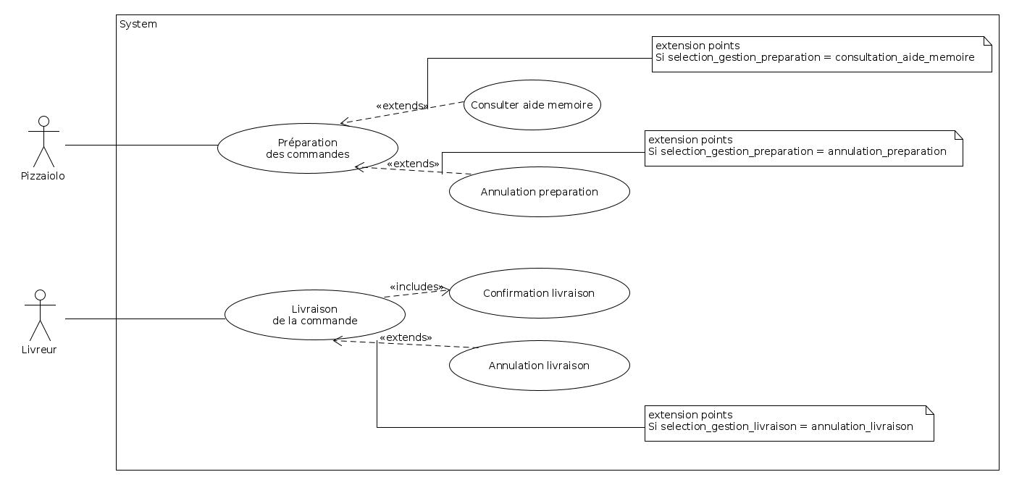

UC1 – Cas d’utilisation 1
Identifiant | UC1 – Préparation des commandes
Acteur | Pizzaiolo
Description | Permet au pizzaiolo de préparer une commande
Pré-conditions | - L’utilisateur doit être authentifié en tant que pizzaiolo.  (Cas d’utilisation « s’authentifier » - package « Authentification » )
Démarrage | L’utilisateur a demandé à préparer les commandes
Données en entrée | - Aucune
Scénario nominal | - Le système recherche les commandes à préparer  - Le système affiche les commandes à préparer  - L’utilisateur sélectionne une commande  - Le système recherche les produits de la commande  - Le système affiche les produits de la commande  - l’utilisateur choisi de terminer la préparation  - Le système met à jour les quantités de stocks
Fin | • Scénario nominal : à l’étape 7  • Scénario alternatif : 3.a, 6.a, 6.b
Post-conditions | - Pour le scénario nominal : Le statut de la commande passe à ‘préparée’  - Pour les scénarios d’exception :  - Le statut de la commande passe à ‘commandée’
Compléments | -
Résultat | - Commande préparée  - Commande pas préparée
Erreurs | -

Scénario alternatif :
3.a L’utilisateur demande à quitter la préparation de commandes

6.a L’utilisateur demande d’annuler la préparation de la commande : point d’extension ‘selection_gestion_preparation = annulation_preparation’
6.b L’utilisateur demande à quitter la préparation de commandes : point d’extension ‘selection_gestion_preparation = annulation_preparation’
6.c L’utilisateur demande à consulter la recette d’une pizza : point d’extension ‘selection_gestion_preparation = consultation_aide_memoire’

UC3 – Cas d’utilisation 2

Identifiant | UC2 – Consulter aide mémoire
Acteurs | Pizzaiolo
Description | Permet au pizzaiolo de consulter la recette d’une pizza
Pré-conditions | - L’utilisateur doit être authentifié en tant que pizzaiolo.  (Cas d’utilisation « s’authentifier » - package « Authentification » )
Démarrage | L’utilisateur a demander à consulter la recette d’une pizza ( extension du cas d’utilisation UC1 au point d’extension ‘selection_gestion_preparation = consultation_aide_memoire’)
Données en entrée | -
Scénario nominal | - Le système recherche la recette de la pizza  - Le système affiche la recette de la pizza  - L’utilisateur peut fermer l’aide mémoire
Fin | - Scénario nominal : 3
Post-conditions | -
Complément | -
Résultat | - La recette de pizza est affichée
Erreurs | -

Scénario alternatif :
Aucun

UC3 – Cas d’utilisation 3

Identifiant | UC3 – Annuler de la préparation
Acteurs | Pizzaiolo
Description | Permet à l’utilisateur d’annuler la préparation d’une commande
Pré-conditions | - L’utilisateur doit être authentifié en tant que pizzaiolo.  (Cas d’utilisation « s’authentifier » - package « Authentification » )
Démarrage | L’utilisateur a demandé l’annulation de la préparation d’une commande
Données en entrée | -
Scénario nominal | - Le systéme demande le motif de l’annulation de la préparation  - L’utilisateur entre le motif de l’annulation de la préparation et valide  - Le système vérifie qu’un motif est indiqué  - Le système valide l’annulation de la préparation
Fin | - Scénario nominal : 4  - Scénario alternatif : 2.a
Post-conditions | -
Complément | -
Résultat | - La préparation de la commande est annulée  - La préparation de la commande n’est pas annulée
Erreurs | -

Scénario alternatif :
2.a L’utilisateur annule la demande d’annulation de la préparation
5.a aucun motif n’est indiqué : Le système ne valide pas l’annulation de la préparation ( retour au 1 )

UC4 – Cas d’utilisation 4

Identifiant | UC4 – Livrer de la commande
Acteur | Livreur
Description | Permet à l’utilisateur de disposer des informations pour livrer une commande
Pré-conditions | - L’utilisateur doit être authentifié en tant que livreur.  (Cas d’utilisation « s’authentifier » - package « Authentification » )  - La commande à livrer doit etre préparée
Démarrage | L’utilisateur demande à livrer des commandes
Données en entrée | - Aucune
Scénario nominal | - Le système recherche la liste des commandes à livrer  - Le système affiche les commandes à livrer et leurs distances de trajets  - L’utilisateur sélectionne une commande  - Le système affiche les informations de livraison  - l’utilisateur confirme la livraison ( inclusion du cas d’utilisation ‘Confirmer la livraison’ )
Fin | • Scénario nominal : à l’étape 5  • Scénario alternatif : aux étapes 3.a, 5.b
Post-conditions | - Pour le scénario nominal : Le statut de la commande passe à ‘livrée’  - Pour les scénarios d’exception :  - 4.a.1.a.1.a Le statut de la commande passe à ‘en préparation’  - 4.a.1.a : Le statut de la commande passe à ‘livrée’
Compléments | -
Résultat | - Livraison effectuée  - Livraison pas effectuée
Erreurs | -

Scénario alternatif :
3.a L’utilisateur demande à quitter la livraison de commandes

5.a L’utilisateur demande d’annuler la livraison de la commande : point d’extension ‘selection_gestion_livraison = annulation_livraison’
5.b L’utilisateur demande à quitter la livraison de commandes : point d’extension ‘selection_gestion_livraison = annulation_livraison’

UC5 – Cas d’utilisation 5

Identifiant | UC5– Annuler de la livraison
Acteurs | Livreur
Description | Permet au livreur d’annuler la livraison d’une commande
Pré-conditions | - L’utilisateur doit être authentifié en tant que livreur.  (Cas d’utilisation « s’authentifier » - package « Authentification » )
Démarrage | L’utilisateur a demandé d’annuler la livraison d’une commande
Données en entrée | -
Scénario nominal | - Le système demande un motif  - L’utilisateur entre le motif de l’annulation de la livraison  - L’utilisateur valide l’annulation de la livraison  - Le système vérifie qu’un motif est indiqué  - Le système valide l’annulation de la livraison
Fin | - Scénario nominal : 5  - Scénario alternatif : 2.a, 3.a
Post-conditions | -
Complément | -
Résultat | - La livraison de la commande est annulée  - La livraison de la commande n’est pas annulée
Erreurs | -

Scénario alternatif :

2.a L’utilisateur annule sa demande
3.a L’utilisateur annule sa demande
5.a Aucun motif n’est entré : Le systéme ne valide pas l’annulation de la livraison ( retour au 1 )

4.b La commande n’est pas payée
4.b.1 l’utilisateur confirme le paiement de la livraison
4.b.1.a l’utilisateur confirme la livraison

UC6 – Cas d’utilisation 6

Identifiant | UC6– Confirmer la livraison
Acteurs | Livreur
Description | Permet au livreur de confirmer la livraison d’une commande
Pré-conditions | - L’utilisateur doit être authentifié en tant que livreur.  (Cas d’utilisation « s’authentifier » - package « Authentification » )
Démarrage | L’utilisateur a demandé à confirmer la livraison d’une commande
Données en entrée | -
Scénario nominal | - Le système vérifie si la commande est payée  - Le système reconnait que la commande est payée  - Le système demande un commentaire de la livraison  - L’utilisateur entre un commentaire  - l’utilisateur valide la confirmation de la livraison  - Le système valide la confirmation de la livraison
Fin | - Scénario nominal : 6  - Scénario alternatif : 2.a, 3.a
Post-conditions | - Une nouvvelle commande livrée est enregistrée
Complément | -
Résultat | - La livraison d’une commande est confirmée  - La livraison d’une commande n’est pas confirmée
Erreurs | -

Scénario alternatif :

2.a L’utilisateur annule la confirmation de la livraison
2.b L’utilisateur n’entre pas de commentaire

3.a L’utilisateur annule la confirmation de la livraison

Package Gestion administrative

Le diagramme suivant représente le diagramme du package Gestion admistrative.
Il met en évidence les différents cas d’utilisation de ce package et fait ressortir les différents acteurs impliqués.
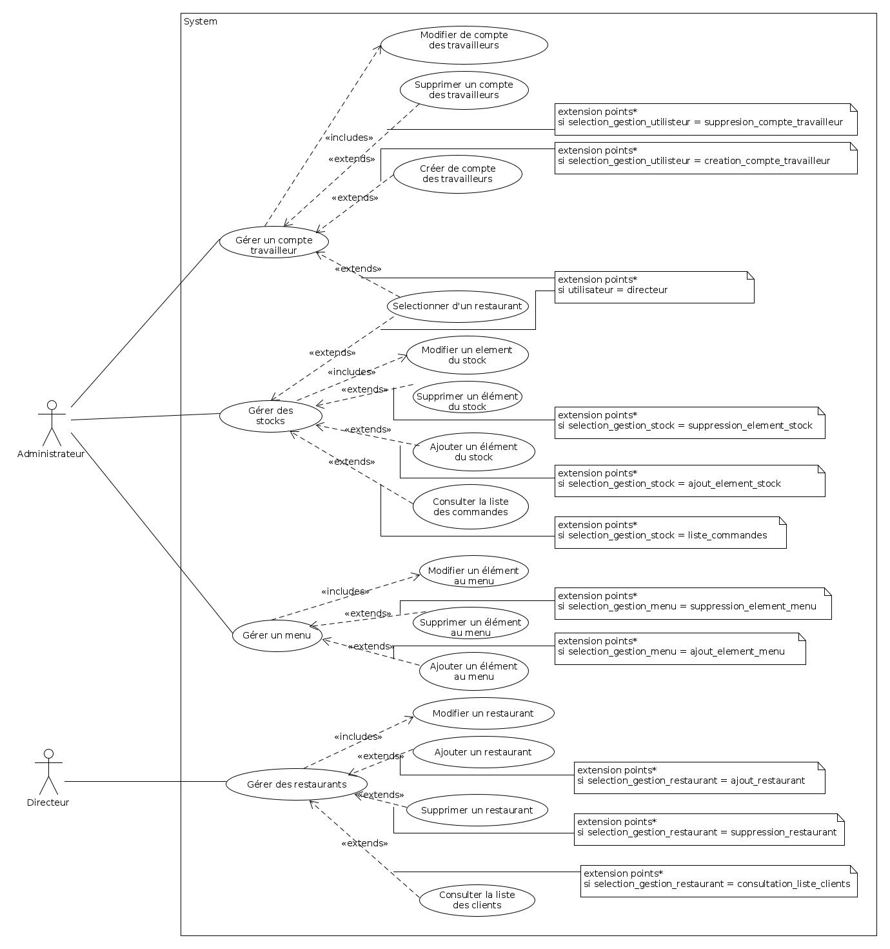

UC1 – Cas d’utilisation 1

Identifiant | UC1 – Sélectionner un restaurant
Acteurs | Directeur
Description | Permet de selectionner un restaurant de la pizzeria
Pré-conditions | • L’utilisateur doit être authentifié en tant que directeur.  (Cas d’utilisation « s’authentifier » - package « Authentification » )
Démarrage | L’utilisateur demande de gérer les stocks , les menus ou les comptes utilisateurs ( extension du cas d’utilisation UC2, UC6 et UC11 au point d’extension ‘utilisateur = directeur’)
Données en entrée | - Aucune
Scénario nominal | - Le système affiche tous les restaurants de la pizzeria  - Le système demande à l’utilisateur de choisir un restaurant  - L’utilisateur sélectionne un restaurant
Fin | - Scénario nominal : à l’étape 3  - Scénario alternatif : à l’étape 3.a
Post-conditions | -
Compléments | -
Résultat | - Un restaurant est sélectionné  - Aucun restaurant n’est sélectionné
Erreurs | -

Scénario alternatif :

3.a L’utilisateur ferme la sélection de restaurant

UC2 – Cas d’utilisation 2

Identifiant | UC2 – Gérer un compte travaileur
Acteurs | Administrateur( responsable ou directeur )
Description | Permet à l’utilisateur de gérer un compte de travailleur
Pré-conditions | - L’utilisateur doit être authentifié en tant qu’ administrateur (Cas d’utilisation « s’authentifier » - package « Authentification » )
Démarrage | L’utilisateur demande à gérer un compte utilisateur
Données en entrée | -
Scénario nominal | - Le système vérifie le statut de connexion de l’utilisateur  - Le système reconnait l’utilisateur comme étant un responsable  - Le système affiche la liste des travailleurs du restaurant  - L’utilisateur demande à modifier le compte d’un travailleur du restaurant ( Inclusion cas d’utilisation ‘Modifier un compte travailleur’ )  - L’utilisateur peut fermer la gestion de compte travailleur
Fin | - Scénario nominal : à l’étape 5  - Scénario alternatif : à l’étape 4.c
Post-conditions | -
Compléments | -
Résultat | - Les comptes des travailleurs ont été modifié  - Aucun compte de travailleurs n’a été modifié
Erreurs | -

Scénario alternatif :

2.a Le système reconnait l’utilisateur comme étant un responsible : point d’extension ‘utilisateur = directeur’

4.a L’utilisateur demande à supprimer le compte d’un travailleur du restaurant : point d’extension ‘selection_gestion_utilisteur = suppresion_compte_travailleur’

4.b L’utilisateur demande à créer un compte de travailleur du restaurant : point d’extension ‘selection_gestion_utilisteur = creation_compte_travailleur’

4.c L’utilisateur peut fermer la gestion de compte travailleur

UC3 – Cas d’utilisation 3

Identifiant | UC3 – Modifier un compte travailleur
Acteurs | Administrateur( responsable ou directeur )
Description | Permet à l’utilisateur de modifier un compte travailleur
Pré-conditions | - L’utilisateur doit être authentifié en tant qu’ administrateur (Cas d’utilisation « s’authentifier » - package « Authentification » )
Démarrage | L’utilisateur demande à modifier un compte travailleur
Données en entrée | - Nom, prénom, email, date de naissance, RIB, nature du compte
Scénario nominal | - Le système affiche les informations du travailleur  - Le système demande à l’utilisateur d’entrer les nouvelles informations  - L’utilisateur entre les nouvelles informations ( Nom, prénom, email, date de naissance, RIB, nature du compte ) et valide  - Le système modifie les informations du travailleur  - Le système affiche un message de confirmation de modification  - Le système affiche la liste des travailleurs du restaurant
Fin | - Scénario nominal : à l’étape 6  - Scénario alternatif : à l’étape 3.a
Post-conditions | -
Compléments | -
Résultat | - Le compte du travailleur est modifié  - Le compte du travailleur n’est pas modifié
Erreurs | -

Scénario alternatif :

3.a L’utilisateur peut fermer la modification de compte travailleur

UC4 – Cas d’utilisation 4
Identifiant | UC4 – Supprimer un compte travailleur
Acteurs | Administrateur( responsable ou directeur )
Description | Permet à l’utilisateur de créer un compte travailleur
Pré-conditions | - L’utilisateur doit être authentifié en tant qu’ administrateur (Cas d’utilisation « s’authentifier » - package « Authentification » )
Démarrage | L’utilisateur demande à supprimer un compte travailleur  ( extension du cas d’utilisation UC2 au point d’extension ‘selection_gestion_utilisteur = suppresion_compte_travailleur’ )
Données en entrée | -
Scénario nominal | - Le système affiche les informations du travailleur  - Le système demande à l’utilisateur de confirmer la suppression  - L’utilisateur confirme la suppression du compte  - Le système supprime le compte, affiche un message de confirmation de suppression de compte  - Le systeme envoie un mail au travailleur indiquant que son compte a été supprimer
Fin | - Scénario nominal : à l’étape 5  - Scénario alternatif : à l’étape 3.a
Post-conditions | - Le compte est supprimé des comptes enregistrés  - Un mail de confirmation est envoyé au travailleur, au responsable du restaurant et au directeur
Compléments | -
Résultat | - Un compte travailleur est supprimé  - Aucun compte travailleur n’a été supprimé
Erreurs | -

Scénario alternatif :

3.a L’utilisateur annule la suppression du compte

UC5 – Cas d’utilisation 5
Identifiant | UC5 – Créer un compte de travailleurs
Acteurs | Administrateur( responsable ou directeur )
Description
Pré-conditions | - L’utilisateur doit être authentifié en tant qu’ administrateur (Cas d’utilisation « s’authentifier » - package « Authentification » )
Démarrage | L’utilisateur a demandé de créer un compte  ( extension du cas d’utilisation UC2 au point d’extension ‘selection_gestion_utilisteur = creation_compte_travailleur’ )
Données en entrée | - Nom, prénom, email, date de naissance, RIB, nature du compte
Scénario nominal | - Le système demande à l’utilisateur de fournir les données de création de compte ( Nom, prénom, email, date de naissance, RIB, nature du compte( pizzaiolo, livreur, responsable ))  - L’utilisateur entre les données de création de compte et valide  - Le système vérifie les données de création de compte  - Le système crée un nouveau compte  - Le systéme envoie un mail de confirmation de création de compte au travailleur avec ses indentifiants et mot de passe
Fin | - Scénario nominal : à l’étape 5  - Scénario alernatif : à l’étape 2.a
Post-conditions | - Un nouveau compte est enregistré  - Un mail de confirmation est envoyé au travailleur, au responsable du restaurant et au directeur
Compléments | -
Résultat | - Un nouveau compte est crée  - Aucun nouveau compte n’a été crée
Erreurs | -

Scénario alternatif :

2.a L’utilisateur annule la création de compte

UC6 – Cas d’utilisation 6
Identifiant | UC6 – Gérer le stock
Acteurs | Administrateur( responsable ou directeur )
Description | Permet à l’utilisateur de gérer le stock restaurant
Pré-conditions | - L’utilisateur doit être authentifié en tant qu’ administrateur (Cas d’utilisation « s’authentifier » - package « Authentification » )
Démarrage | L’utilisateur demande à gérer le stock du restaurant
Données en entrée | -
Scénario nominal | - Le système vérifie le statut de connexion de l’utilisateur  - Le système reconnait l’utilisateur comme étant un responsable  - Le système affiche la liste des stocks ( ingrédients, pizzas, boissons ) et leurs quantités  - L’utilisateur demande à modifier le stock ( Inclusion cas d’utilisation ‘Modifier les stocks du restaurant’ )  - L’utilisateur peut quitter la gestion du stock
Fin | - Scénario nominal : à l’étape 5  - scénario altenatif : 4.a
Post-conditions | -
Compléments | -
Résultat | - Le stock a été modifié  - Le stock n’a pas été modifié
Erreurs | -

Scénario alternatif :

2.a Le système reconnait l’utilisateur comme étant le directeur : point d’extension : ‘utilisateur = directeur’

4.a L’utilisateur demande à quitter la gestion de stock

4.b L’utilisateur demande d’ajouter un élément au stock : point d’extension ‘selection_gestion_stock = ajout_element_stock’

4.c L’utilisateur demande de supprimer un élément du stock : point d’extension ‘selection_gestion_stock = suppression_element_stock’

4.d L’utilisateur demande à consulter la liste des commandes : point d’extension ‘selection_gestion_stock = liste_commandes’

UC7 – Cas d’utilisation 7
Identifiant | UC7 – Ajouter un élément dans le stock du restaurant
Acteurs | Administrateur( responsable ou directeur )
Description | Permet à l’utilisateur d’ajouter un élément au stock du restaurant
Pré-conditions | - L’utilisateur doit être authentifié en tant qu’ administrateur (Cas d’utilisation « s’authentifier » - package « Authentification » )
Démarrage | L’utilisteur demande à ajouter un élément au stock du restaurant  ( extension du cas d’utilisation UC6 au point d’extension ‘selection_gestion_stock = ajout_element_stock’ )
Données en entrée | - nom et quantité
Scénario nominal | - Le système demande quel type d’élément souhaite etre ajouter au stock  - L’utilisateur sélectionne un ingrédient  - Le système demande à l’utilisateur d’entrer les informations ( nom et quantité ) de l’élément du stock  - L’utilisateur entre les informations et valide  - Le système ajoute l’élement au stock du restaurant  - Le système affiche la liste des éléments du stock du restaurant
Fin | - Scénario nominal : 6  - Scénario alternatif : 2.b et 4.b
Post-conditions | - Un nouvel élément du stock enregistré
Compléments | -
Résultat | - Un nouvel élément est ajouté au stock  - Aucun élément n’a été ajouté au stock
Erreurs | -

Scénario alternatif :

2.a L’utilisateur sélectionne une boisson

2.b L’utilisateur quitte l’ajout de l’élément du stock

4.b L’utilisateur quitte l’ajout de l’élément du stock

UC8 – Cas d’utilisation 8
Identifiant | UC8 – Modifier un élément du stock du restaurant
Acteurs | Administrateur( responsable ou directeur )
Description | Permet à l’utilisateur de modifier un élément du stock
Pré-conditions | - L’utilisateur doit être authentifié en tant qu’ administrateur (Cas d’utilisation « s’authentifier » - package « Authentification » )
Démarrage | L’utilisteur demande à modifer un élément du stock du restaurant
Données en entrée | - nom et quantité
Scénario nominal | - Le système demande de sélectionner l’élément à modifier  - L’utlisateur sélectionne un élément du stock  - Le système affiche les informations ( nom et quantité ) de l’élément du stock  - Le système demande les nouvelles informations de l’élément  - L’utilisateur entre les nouvelles informations de lélément puis valide  - Le système modifie l’élement du stock du restaurant  - Le système affiche la liste des éléments du stock du restaurant
Fin | - Scénario nominal: 7  - Scénario alternatif: 2.a et 5.a
Post-conditions | -
Compléments | -
Résultat | - Un élement du stock a été modifié  - Aucun élément du stock n’a été modifié
Erreurs | -

Scénario alternatif :

2.a L’utilisateur annule la modification du stock

5.a L’utilisateur annule la modification du stock

UC9 – Cas d’utilisation 9

Identifiant | UC9 – Supprimer un élément du stock du restaurant
Acteurs | Administrateur( responsable ou directeur )
Description | Permet à l’utilisateur de supprimer un élément du stock
Pré-conditions | - L’utilisateur doit être authentifié en tant qu’ administrateur (Cas d’utilisation « s’authentifier » - package « Authentification » )
Démarrage | L’utilisteur demande à supprimer un élément du stock du restaurant  ( extension du cas d’utilisation UC6 au point d’extension ‘selection_gestion_stock = suppression_element_stock’ )
Données en entrée | -
Scénario nominal | - Le système demande de sélectionner l’élément à supprimer  - L’utlisateur sélectionne un élément et valide  - Le système supprime l’élement du stock du restaurant  - Le système affiche la liste des éléments du stock du restaurant
Fin | - Scénario nominal : 4  - Scénario : alternatif : 2.a
Post-conditions | - Un élément du stock est supprimé des enregistrements
Compléments | -
Résultat | - Un élément du stock est supprimé  - Aucun élément du stock n’est supprimé
Erreurs

Scénario alternatif :

2.a L’utilisateur annule la suppression de l’élément du stock

UC10 – Cas d’utilisation 10

Identifiant | UC10 – Consulter la liste des commandes
Acteurs | Administrateur( responsable ou directeur )
Description | Permet à l’utilisateur de consulter la liste des commandes du restaurant
Pré-conditions | - L’utilisateur doit être authentifié en tant qu’ administrateur (Cas d’utilisation « s’authentifier » - package « Authentification » )
Démarrage | L’utilisateur demande la liste des commandes  ( extension du cas d’utilisation UC6 au point d’extension ‘selection_gestion_stock = liste_commandes’ )
Données en entrée | -
Scénario nominal | - Le système demande le status ( en attente de préparation ou en préparation ou en livraison ou livrée ) des commandes cherchées  - L’utilisateur entre le statut et valide  - Le système recherche les commandes et les affiche  - L’utilistateur peut fermer la liste des commandes
Fin | - Scénario nominal : 4  - Scénario alternatif : 2.a
Post-conditions | -
Compléments | -
Résultat | - Des commandes sont affichés  - Aucune commande n’est affichée
Erreurs | -

Scénario alternatif :

2.a L’utilisateur annule la consultation des commandes

UC11 – Cas d’utilisation 11

Identifiant | UC11 – Gérer un menu
Acteurs | Administrateur( responsable ou directeur )
Description | Permet à l’utilisateur de modifier le menu d’un restaurant
Pré-conditions | - L’utilisateur doit être authentifié en tant qu’ administrateur (Cas d’utilisation « s’authentifier » - package « Authentification » )
Démarrage | L’utilisateur demande à gérer un menu
Données en entrée | -
Scénario nominal | - Le système vérifie le statut de connexion de l’utilisateur  - Le système reconnait l’utilisateur comme étant un responsable  - Le système affiche la liste des élements du menu ( pizzas, boissons )  - L’utilisateur demande à modifier un élément du menu ( Inclusion cas d’utilisation ‘Modifier un élément du menu menu’ )  - L’utilisateur peut quitter la gestion du menu
Fin | - Scénario nominal : 5  - scénario alternatif : 4.a
Post-conditions | -
Compléments | -
Résultats | - Le menu a été modifié  - Le menu n’a pas été modifié
Erreurs | -

Scénario alternatif :

2.a Le système reconnait l’utilisateur comme étant le directeur : point d’extension : ‘utilisateur = directeur’

4.a L’utilisateur demande à quitter la gestion du menu

4.b L’utilisateur demande d’ajouter un élément au menu : point d’extension ‘selection_gestion_menu = ajout_element_menu’

4.c L’utilisateur demande de supprimer un élément du menu : point d’extension ‘selection_gestion_menu = suppression_element_menu

UC12 – Cas d’utilisation 12
Identifiant | UC12 – Ajouter un élément au menu
Acteurs | Administrateur( responsable ou directeur )
Description | Permet à un utilisareur d’ajouter un élément dans le menu
Pré-conditions | - L’utilisateur doit être authentifié en tant qu’ administrateur (Cas d’utilisation « s’authentifier » - package « Authentification » )
Démarrage | L’utilisteur demande à ajouter un élément au menu  ( extension du cas d’utilisation UC11 au point d’extension ‘selection_gestion_menu = ajout_element_menu’)
Données en entrée | le nom, taille, ingrédients et quantités
Scénario nominal | - Le système demande quel element souhaite etre ajouter  - L’utilisateur selectionne une pizza  - Le sytème demande le nom et la taille de la pizza  - L’utilisateur entre le nom et la taille de la pizza puis valide  - Le système affiche les ingrédients du stock  - Le système demande de sélectionner les ingrédients de la pizza  - L’utilisateur sélectionne les ingrédients et valide  - le système demande les quantités d’ingrédients  - L’utilisateur entre les quantités d’ingrédients et valide  - Le système ajoute l’élément sélectionné du menu  - Le système affiche le menu
Fin | - Scénario nominal : 11  - Scénario alternatif : 2.a , 2.b.3.a , 4.a, 7.a, 9.a
Post-conditions | - Un nouvel élément du menu est enregistré
Compléments | -
Résultat | - Au moins un nouvel élément est ajouté au menu  - Aucun nouvel élément est ajouté au menu
Erreurs | -

Scénario alternatif :

2.a L’utilisteur demande l’annulation de la l’ajout de l’élément du menu

2.b L’utilisateur sélectionne une boisson
2.b.1 Le système demande affiche les boisson du stock qui ne sont pas dans le menu
2.b.2 Le système demande de sélectionner quelles boisson souhaite etre ajouté
2.b.3 L’utilisateur sélectionne le(s) boisson(s) puis valide
2.b.4 retour au 10

2.b.3.a L’utilisteur demande l’annulation de la l’ajout de l’élément du menu

4.a L’utilisteur demande l’annulation de la l’ajout de l’élément du menu

7.a L’utilisteur demande l’annulation de la l’ajout de l’élément du menu

9.a L’utilisteur demande l’annulation de la l’ajout de l’élément du menu

UC13 – Cas d’utilisation 13
Identifiant | UC13 – Supprimer un élément du menu
Acteurs | Administrateur( responsable ou directeur )
Description | Permet à l’utilisateur de supprimer un élément du menu
Pré-conditions | - L’utilisateur doit être authentifié en tant qu’ administrateur (Cas d’utilisation « s’authentifier » - package « Authentification » )
Démarrage | L’utilisteur demande à supprmier un élément au menu  ( extension du cas d’utilisation UC11 au point d’extension ‘selection_gestion_menu = suppression_element_menu’)
Données en entrée | -
Scénario nominal | - Le système demande de sélectionner les éléments à supprimer  - L’utlisateur sélectionne les éléments à modifier  - L’utilisateur valide la suppression  - Le système demande une confirmation de la suppression des éléments sélectionnés  - L’utilisateur confirme la suppression  - Le sytème supprime les éléments sélectionnés du menu  - Le système affiche le menu
Fin | - Scénario nominal : 7  - Scénario alternati : 2.a, 3.a, 5.a
Post-conditions | - Un nouvel élément est supprimé des enregistrements
Compléments | -
Résultat | - Un élément est supprimé du menu  - Aucun élément n’est supprimé du menu
Erreurs | -

Scénario alternatif :

2.a L’utilisteur demande l’annulation de la suppression d’éléments du menu
3.a L’utilisteur demande l’annulation de la suppression d’éléments du menu
5.a L’utilisteur demande l’annulation de la suppression d’éléments du menu

UC14 – Cas d’utilisation 14
Identifiant | UC14 – Modifier un élément du menu
Acteurs | Administrateur( responsable ou directeur )
Description | Permet à l’utilisateur de modifier un élément du menu
Pré-conditions | - L’utilisateur doit être authentifié en tant qu’ administrateur (Cas d’utilisation « s’authentifier » - package « Authentification » )
Démarrage | L’utilisteur demande à modifer un élément au menu
Données en entrée
Scénario nominal | - Le système demande de sélectionner l’élément à modifier  - L’utlisateur sélectionne une pizza  - Le sytème demande le nom et la taille de la pizza  - L’utilisateur entre le nom et la taille de la pizza puis valide  - Le système affiche les ingrédients du stock  - Le système demande de sélectionner les ingrédients de la pizza  - L’utilisateur sélectionne les ingrédients et valide  - le système demande les quantités d’ingrédients  - L’utilisateur entre les quantités d’ingrédients et valide  - Le sytème modifie l’élément sélectionné du menu  - Le système affiche le menu
Fin | - Scénario nominal : 11  - Scénario alternatif : 2.a , 2.b.3.a , 4.a, 7.a, 9.a
Post-conditions | -
Compléments | -
Résultat | - Un élément du menu a été modifiée  - Aucun élément du menu n’a été modifié
Erreurs | -

Scénario alternatif :

2.a L’utilisteur demande l’annulation de la modification de l’élément du menu

2.b L’utilisateur sélectionne une boisson
2.b.1 Le système affiche les informations ( nom et quantité ) de la boisson
2.b.2 Le système demande le nom et la quantité de la boisson
2.b.3 L’utilisateur entre les nouvelles informations puis valide
2.b.4 retour au 10

2.b.3.a L’utilisteur demande l’annulation de la modification de l’élément du menu

4.a L’utilisteur demande l’annulation de la modification de l’élément du menu

7.a L’utilisteur demande l’annulation de la modification de l’élément du menu

9.a L’utilisteur demande l’annulation de la modification de l’élément du menu

UC15 – Cas d’utilisation 15

Identifiant | UC15 – Gérer les restaurants
Acteurs | Directeur
Description | Permet à l’utilisateur de modifier les restaurants de la pizzeria
Pré-conditions | - L’utilisateur doit être authentifié en tant que directeur (Cas d’utilisation « s’authentifier » - package « Authentification » )
Démarrage | L’utilisateur demande à gérer les restaurant de la pizzeria
Données en entrée | L’utilisateur a demandé à gerer les restaurants
Scénario nominal | - Le systeme affiche la liste des restaurants de la pizzeria  - L’utilisateur demande à modifier un restaurant ( inclusion du cas d’utilisation ‘Modifier un restaurant’ )  - L’utilisateur peut quitter la gestion des restaurants
Fin | - Scénario nominal : 3  - Scénario alternatif : 2.d
Post-conditions | -
Compléments | -
Résultat | - Des restaurants de la pizzeria ont été modifiés  - Aucun restaurant de la pizzeria n’a été modifiée
Erreurs | -

Scénario alternatif :

2.a L’utilisateur demande d’ajouter un restaurant : point d’extension ‘selection_gestion_restaurant = ajout_restaurant’
2.b L’utilisateur demande de supprimer un restaurant : point d’extension ‘selection_gestion_restaurant = suppression_restaurant’
2.c L’utilisateur demande la liste des clients de la pizzeria : point d’extension ‘selection_gestion_restaurant = ‘consultation_liste_clients’
2.d L’utilisateur demande l’annultion de la gestion de travailleur

UC16 – Cas d’utilisation 16

Identifiant | UC16 – Modifier un restaurant
Acteurs | Directeur
Description | Permet à l’utilisateur de modifier un restaurant de la pizzeria
Pré-conditions | - L’utilisateur doit être authentifié en tant que directeur (Cas d’utilisation « s’authentifier » - package « Authentification » )
Démarrage | L’utilisateur a demandé de modifier un restaurant
Données en entrée | Nom, adresse
Scénario nominal | - Le système affiche les informations ( adresse, nom) du restaurant  - Le système demande les nouvelles informations du restaurant  - L’utilisateur fournit les nouvelles informations restaurant et valide  - Le système valide la modification du restautant  - Le système affiche la liste des restaurants
Fin | - Scénario nominal : 5  - Scénario alternatif : 3.a
Post-conditions | -
Complément | -
Résultat | - Un restaurant de la pizzeria est modifié  - Aucun restaurant de la pizzeria n’est modifié
Erreurs | -

Scénario alternatif :

3.a L’utilisteur demande l’annulation de la modification du restaurant

UC17 – Cas d’utilisation 17

Identifiant | UC17 – Ajouter un restaurant
Acteurs | Directeur
Description | Permet à l’utilisateur d’ajouter un restaurant de la pizzeria
Pré-conditions | - L’utilisateur doit être authentifié en tant que directeur (Cas d’utilisation « s’authentifier » - package « Authentification » )
Démarrage | L’utilisateur a demandé d’ajouter un restaurant  ( extension du cas d’utilisation UC15 au point d’extension ‘selection_gestion_restaurant = ajout_restaurant’)
Données en entrée | Nom et adresse
Scénario nominal | - Le système demande les informations du nouveau restaurant ( adresse, nom)  - L’utilisateur fournit les informations du nouveau restaurant et valide  - Le système crée un menu vide pour le restaurant  - Le système crée un stock vide  - Le système créee le restaurant  - Le sytème affiche la liste des restaurants
Fin | - Scénario nominal : 6  - Scénario alternatif : 2.a
Post-conditions | - Un nouveau restaurant est enregistré
Complément | -
Résultat | - Un nouveu restaurant de la pizzeria est ajouté  - Aucun nouveau restaurant de la pizzeria n’est ajouté
Erreurs | -

Scénario alternatif :

2.a L’utilisteur demande l’annulation de l’ajout du restaurant

UC18 – Cas d’utilisation 18

Identifiant | UC18 – Supprimer un restaurant
Acteurs | Directeur
Description | Permet à l’utilisateur de supprimer un restaurant de la pizzeria
Pré-conditions | - L’utilisateur doit être authentifié en tant que directeur (Cas d’utilisation « s’authentifier » - package « Authentification » )
Démarrage | L’utilisateur demande à supprimer des restaurants  ( extension du cas d’utilisation UC15 au point d’extension ‘selection_gestion_restaurant = suppression_restaurant’)
Données en entrée | -
Scénario nominal | - Le système demande de sélectionner les restaurants à supprimer  - L’utlisateur sélectionne les restaurant à modifier  - L’utilisateur valide la suppression  - Le système demande une confirmation de la suppression des restaurants sélectionnés  - L’utilisateur confirme la suppression  - Le sytème supprime les restaurants sélectionnés  - Le système affiche la liste des restaurants
Fin | - Scénario nominal : 7  - Scénario alternatif : 2.a, 3.a, 5.a
Post-conditions | - Un restaurant est supprimé des enregistrements
Complément | -
Résultat | - Un restaurant de la pizzeria est supprimé  - Aucun restaurant de la pizzeria n’est supprimé
Erreurs | -

Scénario alternatif :

2.a L’utilisteur demande l’annulation de la suppression du restaurant
3.a L’utilisteur demande l’annulation de la suppression du restaurant
5.a L’utilisteur demande l’annulation de la confirmation de la suppression du restaurant ( retour au 1 )

UC19 – Cas d’utilisation 19

Identifiant | UC19 – Consulter la liste des clients de la pizzeria
Acteurs | Directeur
Description | Permet à l’utilisateur de consulter la liste des utilisteurs clients du restaurant
Pré-conditions | - L’utilisateur doit être authentifié en tant que directeur (Cas d’utilisation « s’authentifier » - package « Authentification » )
Démarrage | L’utilisateur demande de consulter la liste des restaurants  ( extension du cas d’utilisation UC15 au point d’extension ‘selection_gestion_restaurant = consultation_liste_clients’)
Données en entrée | -
Scénario nominal | - Le système recherche la liste des clients du restaurant  - Le système affiche la liste des clients du restaurant  - L’utilisateur peut quitter la consultation de la liste des clients
Fin | - Scénario nominal : 3
Post-conditions | -
Compléments | -
Résultat | - La liste des utilisateurs clients est affiché
Erreurs | -

Scénario alternatif :

Aucun

Les règles de gestion générales
- Une commande peut contenir au minimum une pizza ou une boisson
- L’utilisateur ne peux annuler la commande ou la modifer que si cette dernière n’a pas le status en préparation
- Seul un gestionnaire de commande pourra annuler une commande

Glossaire
Persona | Personnage imaginaire qui interagit avec le système
Impact mapping | Diagramme permettant de décomposer le besoin principal du projet en différents composants nécessaires pour réaliser celui ci

